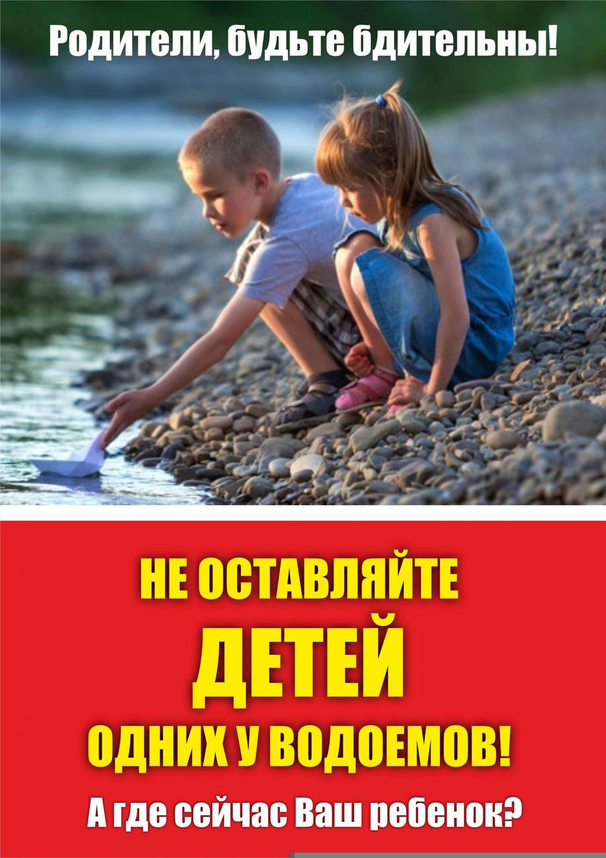

Ребята и родители! Обратите внимание на правила поведения на водоемах! На водоемах запрещается:
- купание в местах, где выставлены щиты (аншлаги) с предупреждениями и запрещающими надписями;
- купание в необорудованных, незнакомых местах;
Взрослые обязаны не допускать:
- одиночное купание детей без присмотра;
- купание в неустановленных местах;
- катание на неприспособленных для этого средствах, предметах.
Все дети должны помнить правила:
— купаться только в специально
отведенных местах;
— не подплывать к близко идущим судам,
лодкам и не допускать шалостей на воде;
— не нырять в воду в незнакомых местах,
с лодок, крутых берегов, причалов;
— не купаться в воде при температуре ниже +18°С;
— не бросать в воду банки, стекло и другие предметы, опасные для
купающихся;
— купаться только в присутствии взрослых.
При купании недопустимо:
- Нырять с высоты, не зная глубины и рельефа дна.
- Прыгать в воду с лодок, катеров, причалов.
- Хватать друг друга за руки и ноги во время игр на воде.
Помните! Только неукоснительное соблюдение мер безопасного поведения на воде может предупредить беду.

